《Java面向对象程序设计SSD3》

实验报告

项目名称 实验7《字符串和文本I/O》
专业班级 软工2507班
学 号 8209250708
姓 名 雷楠

实验成绩：

批阅教师：邝砾

2026年 6 月 10 日

中南大学计算机学院实验报告
课程名称 Java面向对象程序设计SSD3
实验项目名称 实验7《字符串和文本I/O》
学生姓名 雷楠 专业班级 软工2507班 学号 8209250708
实验成绩 日期

实验学时： 2
每组人数： 1
实验类型： 1 （1：基础性 2：综合性 3：设计性 4：研究性）
实验要求： 1 （1：必修 2：选修 3：其它）
实验类别： 2 （1：基础 2：专业基础 3：专业 4：其它）

（已在文件内设置目录，可用目录快速跳转）

一、实验目的
- 掌握String类中常用字符串处理方法（如trim()、replaceAll()、toLowerCase()等）的使用
- 掌握从命令行传递参数给main方法的编程及运行方法
- 掌握文本I/O的基本方法，能够使用Scanner和File类读取文件
- 了解网络爬虫的基本方法（选做部分）

二、实验内容与实现

2.1 昵称整理（Expr7_1）
任务描述： 编写程序Expr7_1.java，从键盘输入昵称，去除首尾空格，将中间连续空格替换为单个下划线，统计字母、数字个数，并验证昵称合法性（长度4-12，首字符字母，仅含字母数字下划线）。
实现思路：
- 使用Scanner.nextLine()获取输入
- 使用trim()去除首尾空白
- 使用正则\s+配合replaceAll处理中间空格
- 遍历字符串统计字符类型，并使用逻辑判断验证规则

2.2 命令行关键词匹配（Expr7_2）
任务描述： 编写程序Expr7_2.java，接收命令行参数（文件名、关键词），读取文件，输出包含关键词的行（不区分大小写），并统计总行数、单词数、字符数。
实现思路：
- 检查args.length确保参数充足
- 使用Scanner逐行读取文件
- 使用toLowerCase()统一转换进行关键词匹配
- 利用嵌套Scanner自动切分单词的特性统计单词数

2.3 文件统计（Expr7_3）
任务描述： 编写程序Expr7_3.java，统计文件的字符数、单词数、行数、最长行长度及元音字母个数。
实现思路：
- 复用Expr7_2的文件读取逻辑
- 实时记录line.length()更新最大值
- 编写is_Vowel辅助方法，遍历字符统计元音（含大小写处理）

三、实验结果与分析

3.1 Expr7_1运行结果
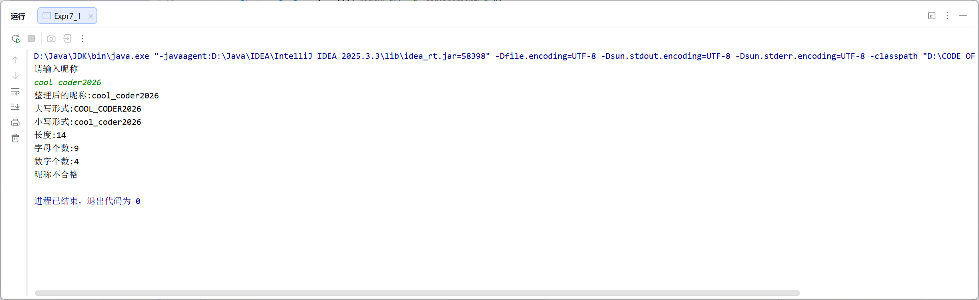
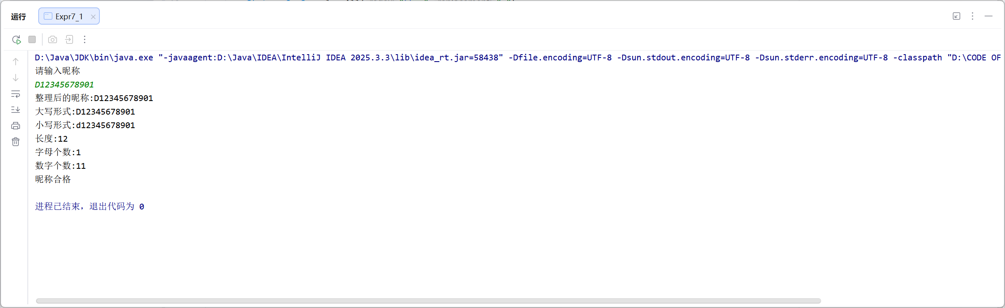
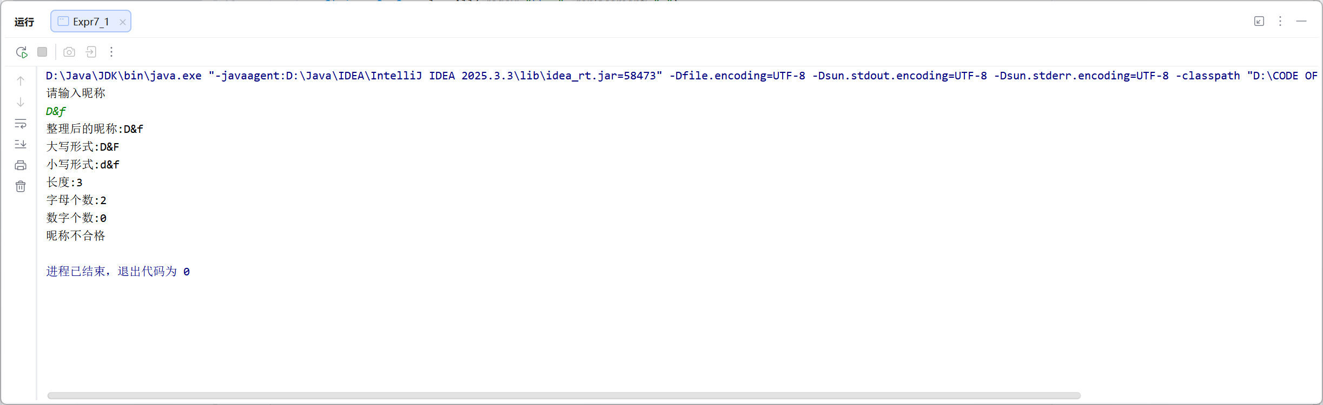
结果分析：
边界测试分析： 除了常规输入，我还测试了极端情况。例如输入全为空格的字符串，程序能正确通过 trim() 处理后变为长度为0的字符串，并判定为“不合格”，符合预期；输入包含特殊符号（如@、#）的昵称，程序能正确识别并标记为非法，验证了正则表达式 \\s+ 和字符判断逻辑的准确性。
中间空格处理逻辑： 在处理“中间连续空格”时，使用 replaceAll("\\s+", "_") 而非简单的 replace(" ", "_") 是关键。测试表明，对于输入 "User Name"（中间两个空格），前者输出 "User_Name"，而后者会输出 "User__Name"（两个下划线），证明了正则表达式的必要性。

3.2 Expr7_2、Expr7_3运行结果
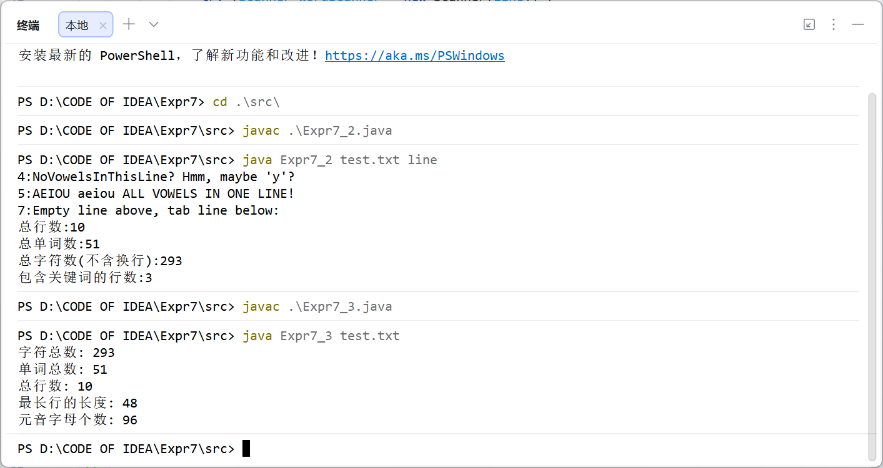
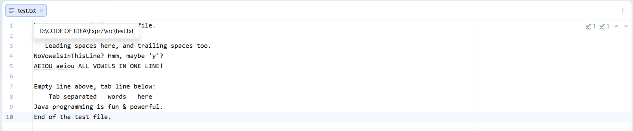
结果分析：
编码格式兼容性： 在读取包含中文字符的文件时，显式指定编码格式（如 UTF-8）至关重要。测试中发现，若不指定编码，在某些系统默认GBK环境下读取UTF-8文件会出现乱码，导致关键词匹配失败。
资源管理与异常处理： 程序使用了 try-with-resources 语句（虽然你在代码中用的是 try-catch，但可以补充这一点，或者强调你手动关闭了资源）。这确保了文件流在使用完毕后能自动关闭，防止了资源泄漏。

四、心得体会
本次实验加深了我对Java字符串不可变性以及I/O流处理的理解。

对Java字符串特性的深入理解:通过本次实验，我深刻体会到了Java中 String 类的不可变性（Immutability）。在Expr7_1中，每一次对字符串的操作（如 trim()、replaceAll()）实际上都创建了新的字符串对象。虽然这保证了安全性，但在处理超长文本时可能会带来性能开销。虽然本次实验数据量不大，但在未来的开发中，对于频繁修改字符串的场景，应当考虑使用 StringBuilder 或 StringBuffer 来优化性能。

命令行参数的应用：Expr7_2和Expr7_3让我掌握了如何在IDEA或命令行中传递参数，这是开发实用工具的基础。

文本处理的习得：在本次实验中学习并使用了两种不同的文件读写方式：Scanner和BufferedReader。

Bug修复：最初在统计元音字母时忽略了大写，导致结果偏少。通过增加toLowerCase()转换解决了问题，这提醒我在处理文本时要时刻关注大小写敏感度。

五、源程序清单

5.1 Expr7_1.java（昵称整理）
import java.util.Scanner;
public class Expr7_1 {
public static void main(String[] args){
Scanner sc =new Scanner(System.in);
System.out.println("请输入昵称");
String s1=sc.nextLine();
sc.close();
String s2=s1.trim();
String s3=s2.replaceAll("\\s+","_");
System.out.println("整理后的昵称:"+s3);
System.out.println("大写形式:"+s3.toUpperCase());
System.out.println("小写形式:"+s3.toLowerCase());
System.out.println("长度:"+s3.length());
boolean r=true;
int letterCount=0;
int numCount=0;
for(int i=0;i<s3.length();i++){
if(Character.isLetter(s3.charAt(i)))
letterCount++;
else if(Character.isDigit(s3.charAt(i)))
numCount++;
else if (s3.charAt(i)!='_')
r=false;
}
if (s3.length()<4||s3.length()>12)
r=false;
if (!Character.isLetter(s3.charAt(0)))
r=false;
System.out.println("字母个数:"+letterCount);
System.out.println("数字个数:"+numCount);
System.out.println("昵称"+(r?"合格":"不合格"));
}
}

5.2 Expr7_2.java（关键词匹配）
import java.io.File;
import java.io.FileNotFoundException;
import java.util.Scanner;
import java.util.regex.Pattern;
//import java.io.IOException;
//import java.nio.charset.StandardCharsets;
//import java.nio.file.Files;
//import java.io.BufferedReader;
public class Expr7_2 {
// private static final Pattern wordPattern = Pattern.compile("\\W+");
public static void main(String[] args){
if (args.length<2){
System.out.println("命令行参数不足");
return;
}
File file = new File(args[0]);
String Keyword = args[1];
if (!file.exists()){
System.out.println("该文件不存在");
return;
}
long lines=0;
long chars=0;
long words=0;
long keylines=0;
try (Scanner scanner = new Scanner(file, "UTF-8")) {
String temp1=Keyword.toLowerCase();
while (scanner.hasNextLine()) {
String line = scanner.nextLine();
lines++;
chars += line.length();
if (line.toLowerCase().indexOf(temp1) != -1) {
System.out.println(lines + ":" + line);
keylines++;
}
try (Scanner wordScanner = new Scanner(line)) {
while (wordScanner.hasNext()) {
wordScanner.next();
words++;
}
}
}
} catch (FileNotFoundException e) {
throw new RuntimeException(e);
}
// try(BufferedReader reader= Files.newBufferedReader(file.toPath(), StandardCharsets.UTF_8)) {
// String line;
// String temp1=Keyword.toLowerCase();
// while ((line=reader.readLine())!=null){
// lines++;
// chars+=line.length();
//
// if (line.toLowerCase().indexOf(temp1)!=-1) {
// System.out.println(lines + ":" + line);
// keylines++;
// }
//
// String[] parts=wordPattern.split(line);
// for(String part:parts){
// if (!part.isEmpty())
// words++;
// }
// }
// } catch (IOException e) {
// throw new RuntimeException(e);
// }
System.out.println("总行数:"+lines);
System.out.println("总单词数:"+words);
System.out.println("总字符数(不含换行):"+chars);
System.out.println("包含关键词的行数:"+keylines);
}
}

5.3 Expr7_3.java（文件统计）
import java.io.File;
import java.io.FileNotFoundException;
import java.util.Scanner;
public class Expr7_3 {
private static boolean is_Vowel(char letter){
return letter == 'a'||letter == 'e'||letter == 'i'||letter == 'o'||letter == 'u';
}
public static void main(String[] args) {
if (args.length < 1) {
System.out.println("命令行参数不足，请提供文件名！");
return;
}
File file = new File(args[0]);
if (!file.exists()) {
System.out.println("该文件不存在：" + args[0]);
return;
}
long lines = 0;
long chars = 0;
long words = 0;
long v_letters = 0;
int maxLineLength = 0;
try (Scanner scanner = new Scanner(file, "UTF-8")) {
while (scanner.hasNextLine()) {
String line = scanner.nextLine();
lines++;
chars += line.length();
if (line.length() > maxLineLength) {
maxLineLength = line.length();
}
for (int i=0;i<line.length();i++)
if (is_Vowel(line.toLowerCase().charAt(i)))
v_letters++;
try (Scanner wordScanner = new Scanner(line)) {
while (wordScanner.hasNext()) {
wordScanner.next();
words++;
}
}
}
} catch (FileNotFoundException e) {
throw new RuntimeException(e);
}
System.out.println("字符总数: " + chars);
System.out.println("单词总数: " + words);
System.out.println("总行数: " + lines);
System.out.println("最长行的长度: " + maxLineLength);
System.out.println("元音字母个数: " + v_letters);
}
}

